ИНСТРУКЦИЯ ПО ПОДКЛЮЧЕНИЮ К WEBINAR

- КАК ВОЙТИ НА ВЕБИНАР?

Как подключиться с компьютера
Чтобы попасть на вебинар, обязательно нужна ссылка на это онлайн-мероприятие: https://events.webinar.ru/47098837/10271615. Вы попадаете на страницу открытого вебинара. Предварительная регистрация на него не требуется.

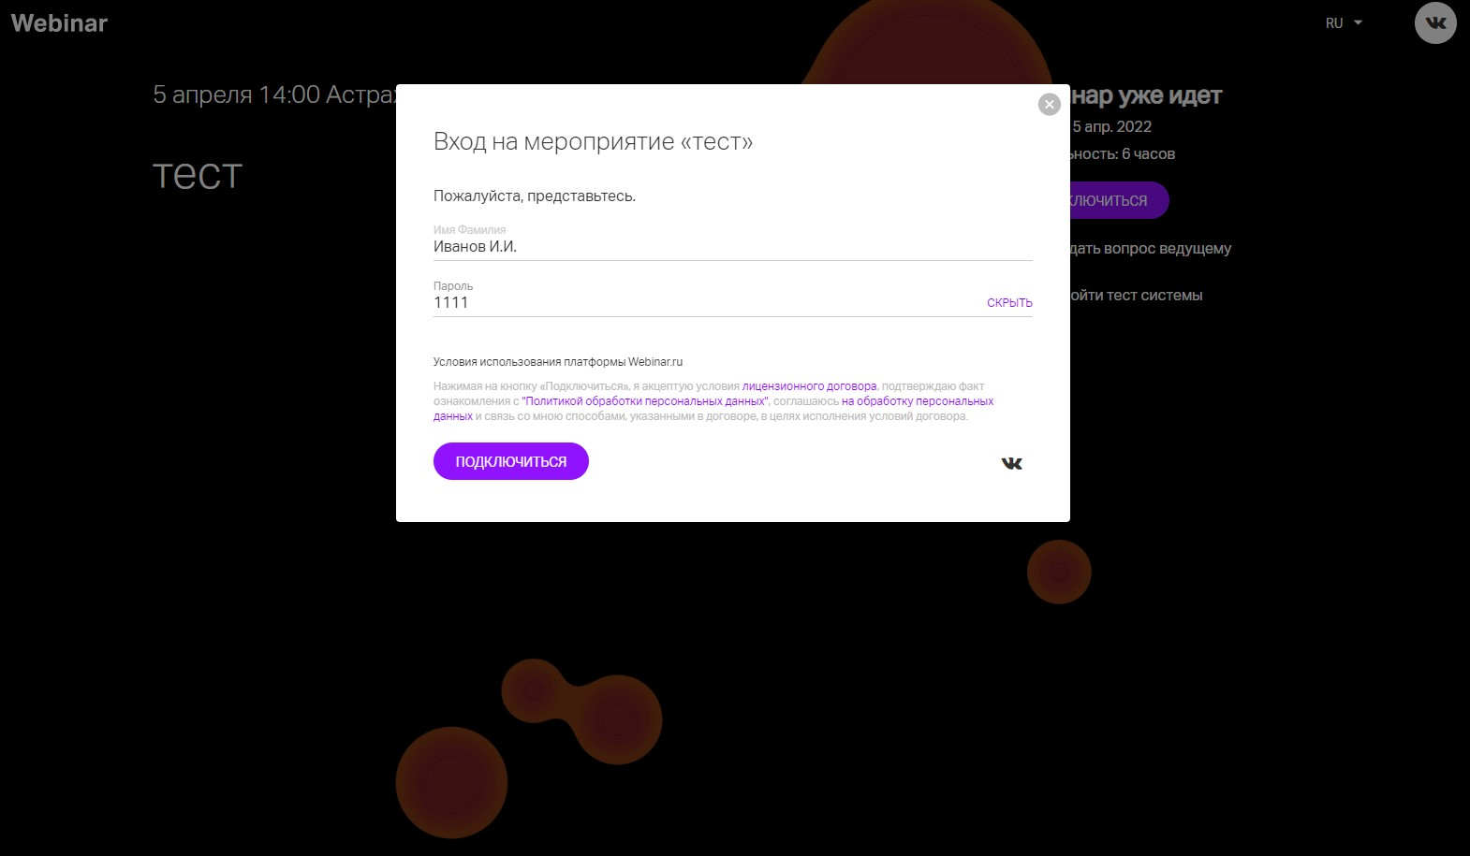

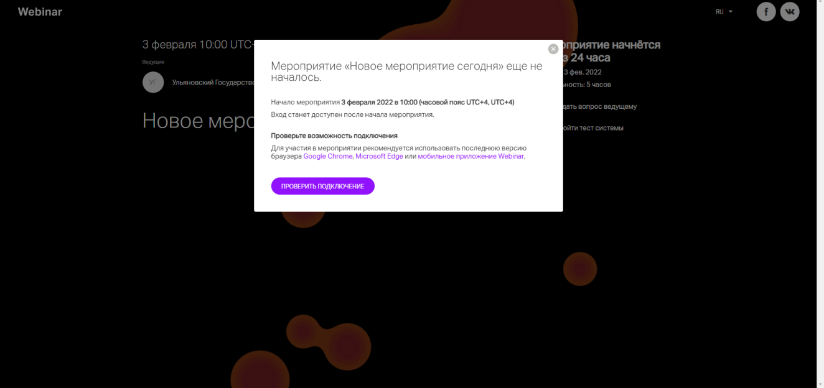
В указанные дату и время нажмите на кнопку “Подключиться” и Вы сможете войти в вебинар.
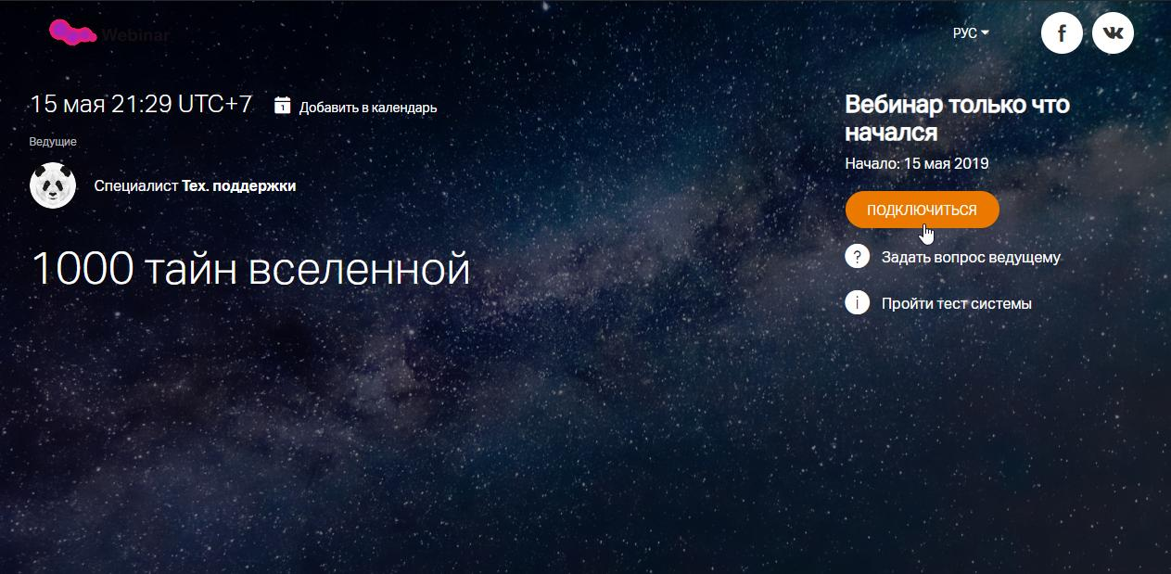
При входе программа просит Вас ввести Ваши имя и фамилию. Если имеется строка для ввода пароля от вводим пароль, полученный с ссылкой на подключение (0000).
В указанные дату и время нажмите на кнопку “Подключиться” и Вы сможете войти в вебинар.

Как подключиться с мобильного приложения
Скачайте приложение WEBINAR для iOS и Android.
Когда мероприятие начнется, система по ссылке предложит вам открыть его в мобильном приложении.
В указанные дату и время нажмите на кнопку “Подключиться” и Вы сможете войти в вебинар. При входе программа просит Вас ввести Ваше имя и фамилию. Если имеется строка для ввода пароля от вводим пароль, полученный с ссылкой на подключение (0000).

- ВЫХОД В ЭФИР
- Нажмите "Выйти в эфир"

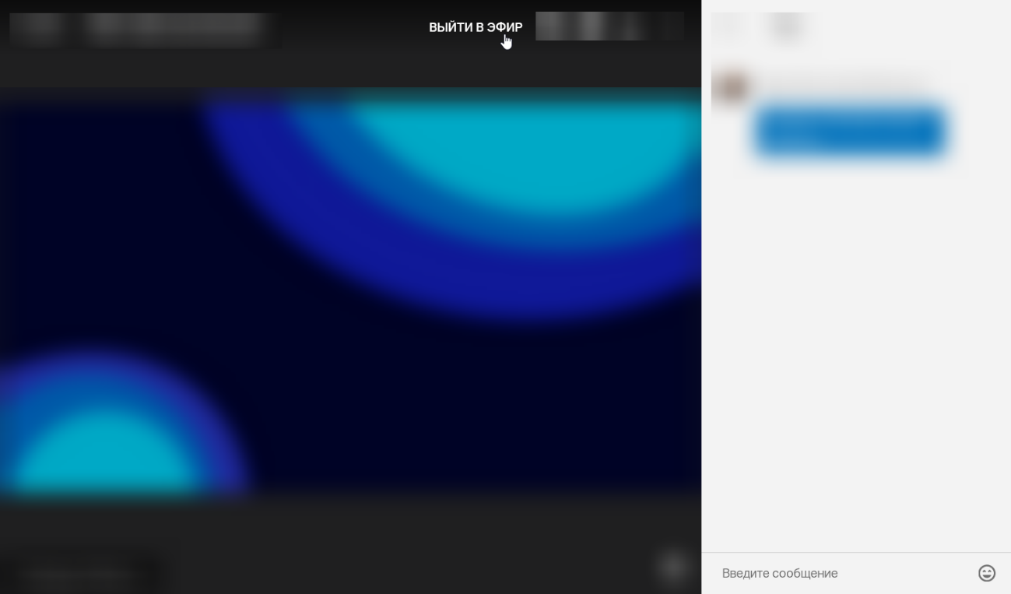

Разрешите использование камеры и микрофона. Нажмите "Разрешить" (потребуется при первом выходе в эфир).
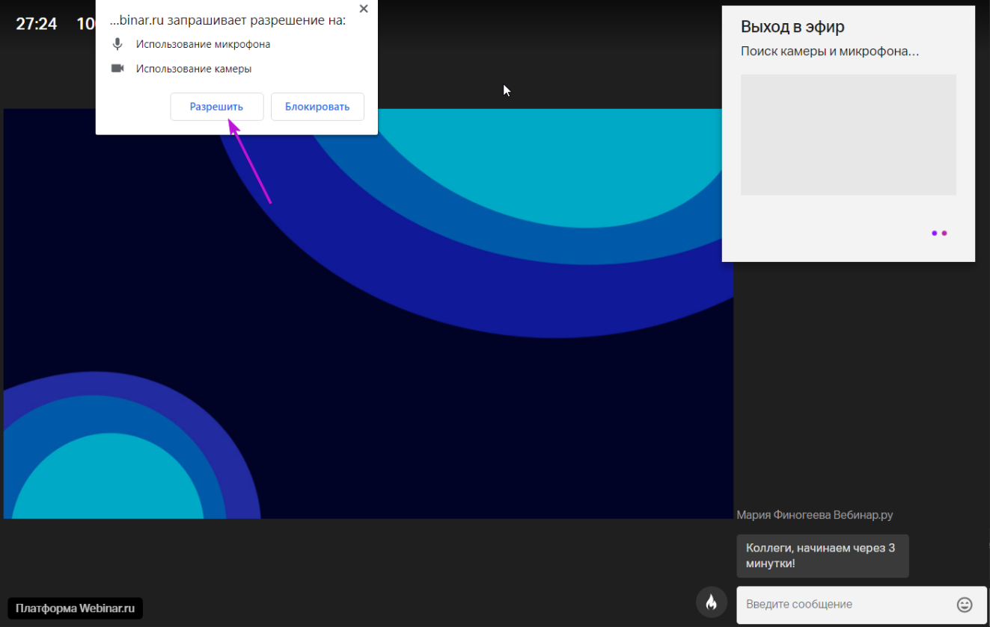

3. Настройте параметры камеры. Выберите качество видео или отключите его:

4. Настройте параметры звука. Выберите нужный микрофон из списка. Индикатор звука начнет заполняться:

5. Нажмите кнопку "Начать вещание"

Как понять, что вы в эфире?
Вы видите окно с вашим видео или кружок с инициалами сверху справа, окно настроек закрыто.

В эфире:

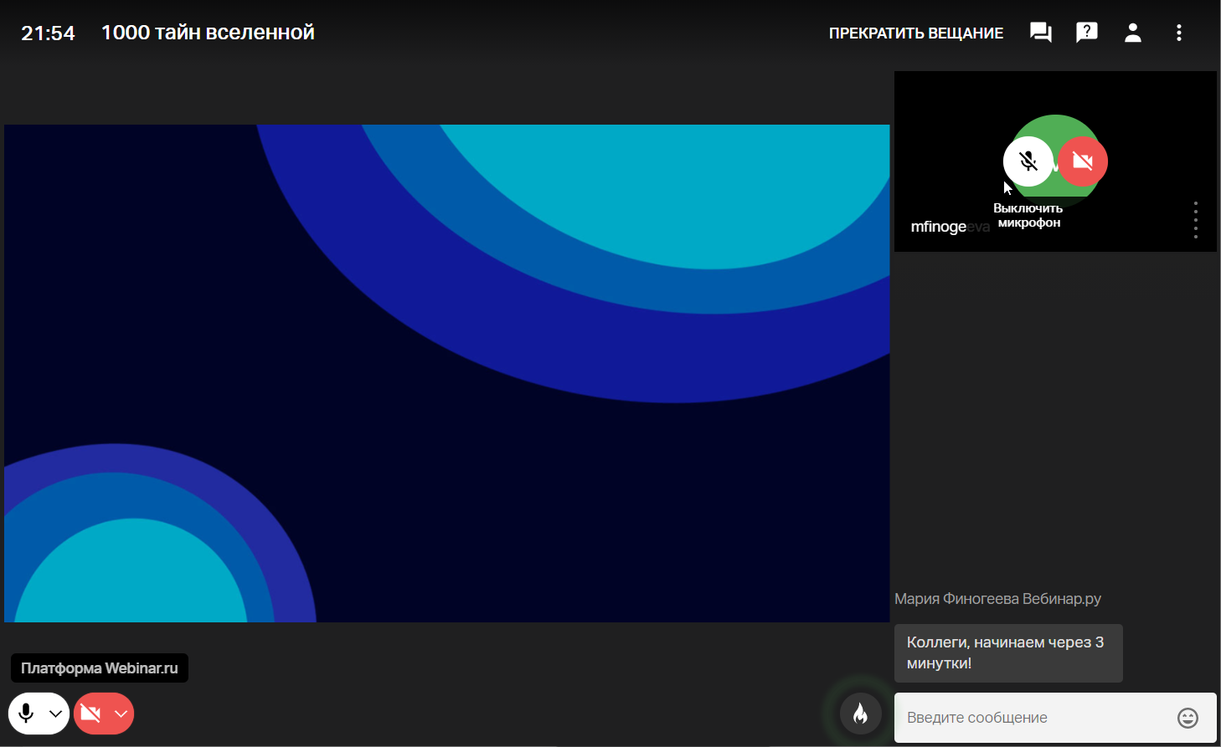

Если вы хотите отключить свои звук или видео — нажмите на соответствующий значок в левом нижнем углу:

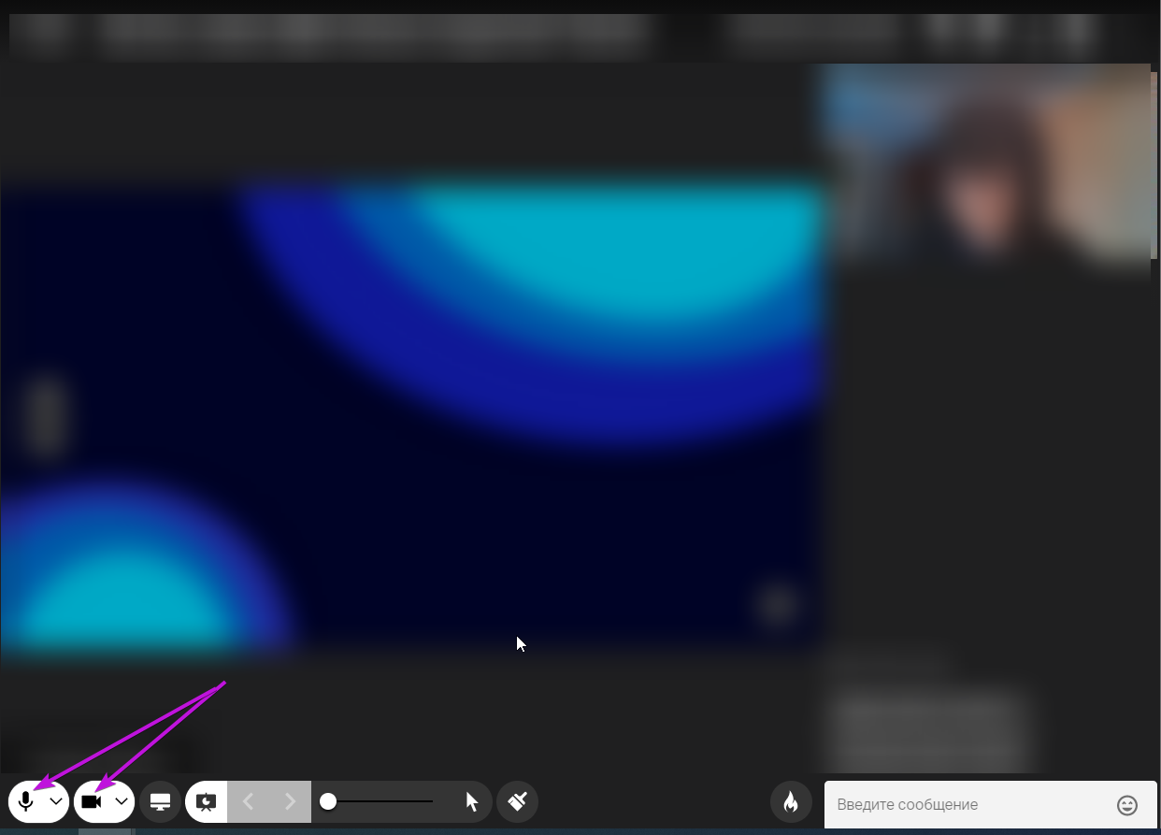

- ВЫХОД В ЭФИР С МОБИЛЬНОГО УСТРОЙСТВА

Нажмите "Выйти в эфир". Разрешите использование камеры и микрофона (сверху справа). Настройте параметры камеры. На этом этапе можно отключить камеру.

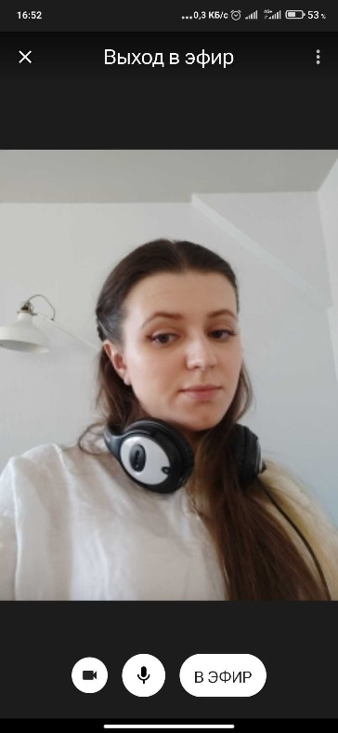

Нажмите кнопку "В эфир" (или кнопки «Начать»). Все участники мероприятия увидят вас сразу после нажатия кнопки.

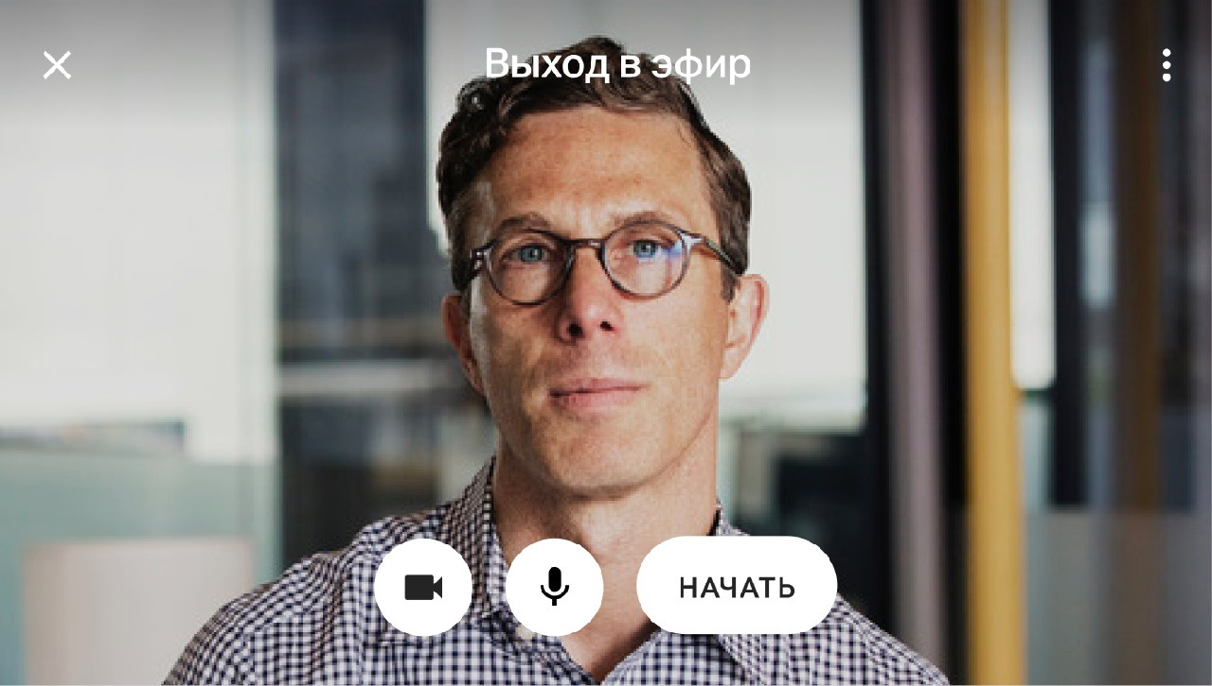

Как понять, что Вы в эфире?
Вы видите окно с Вашим видео или кружок с инициалами сверху справа:
